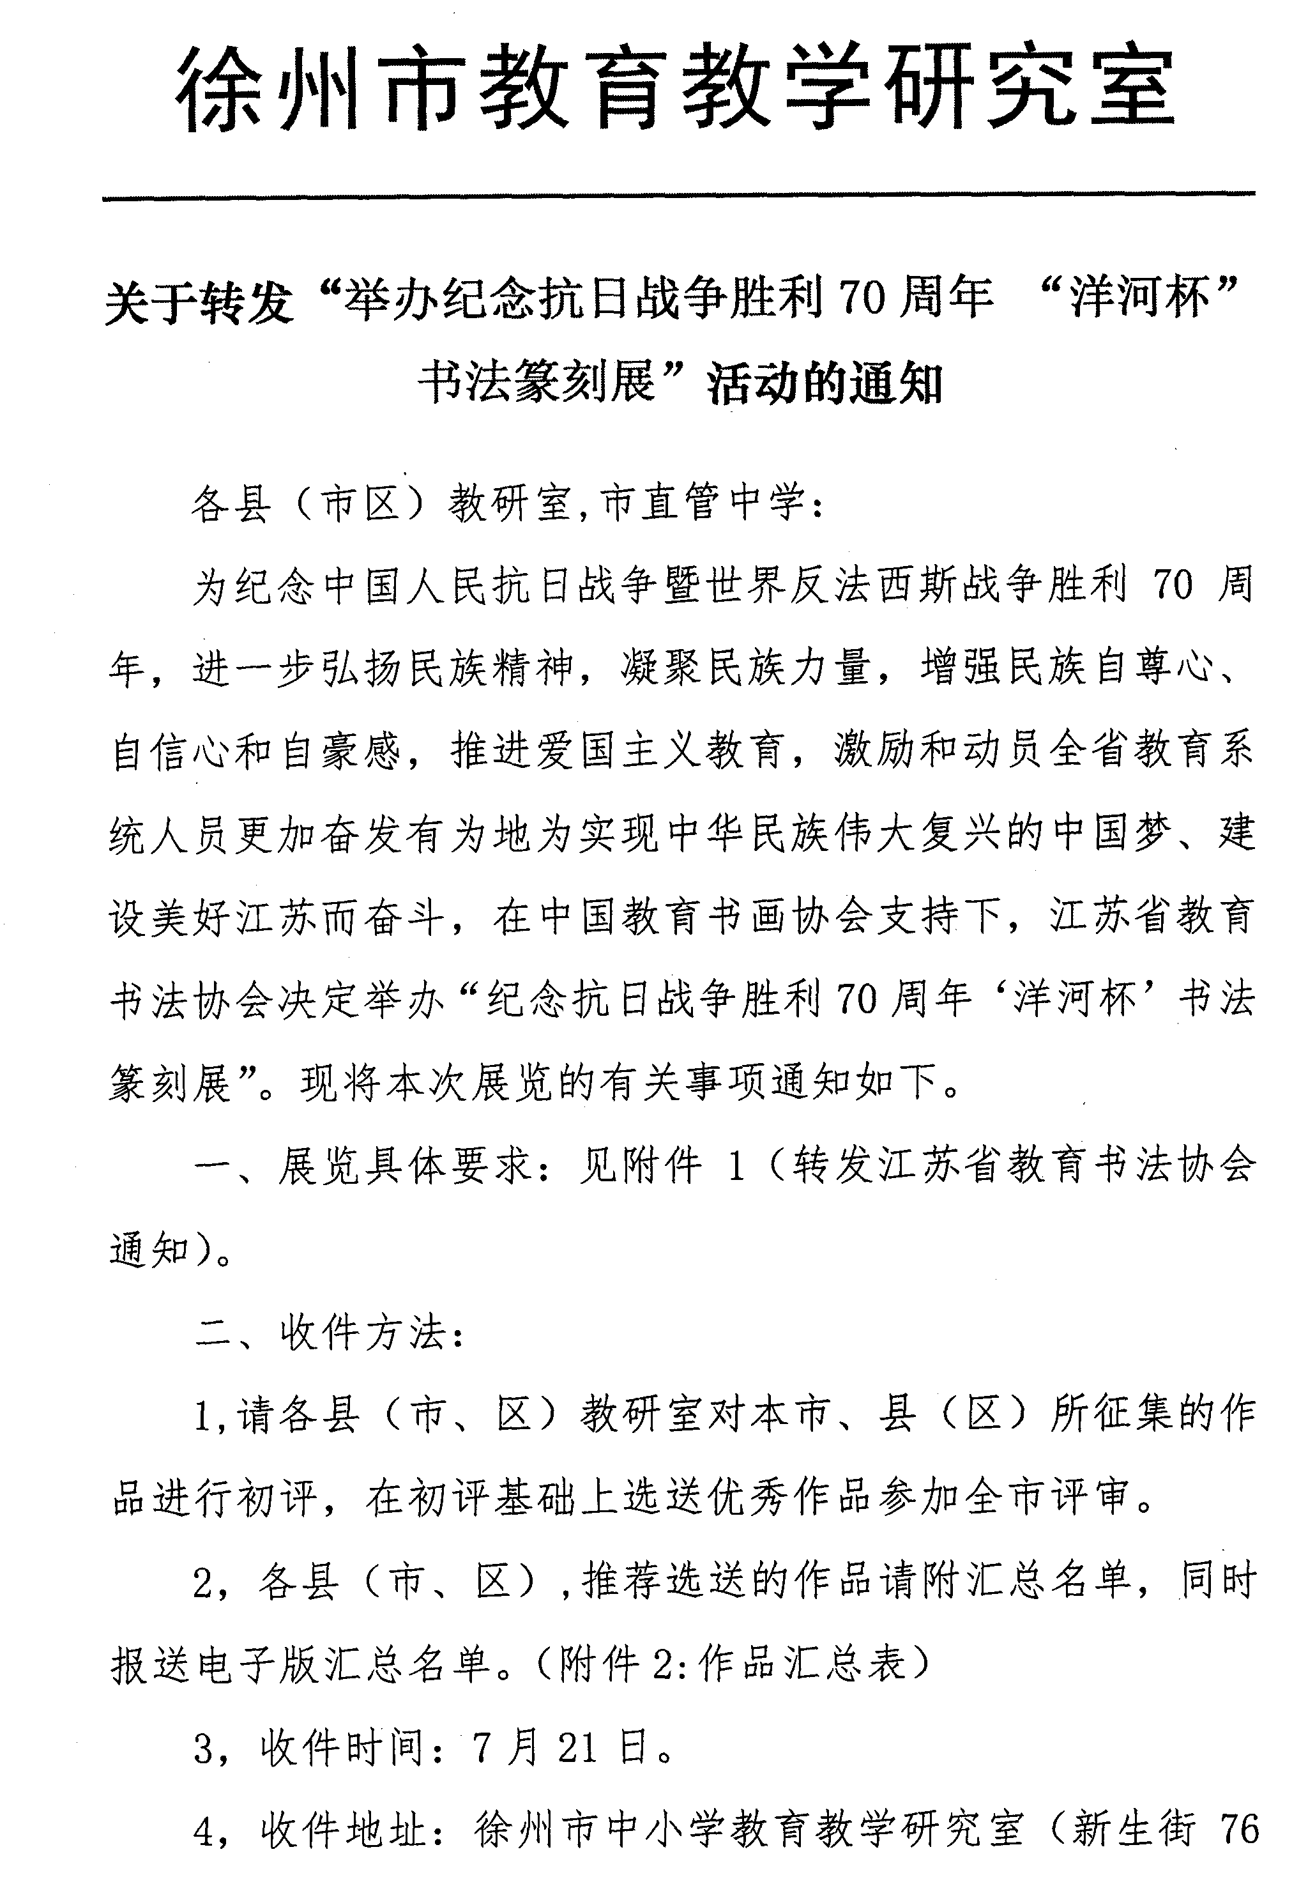

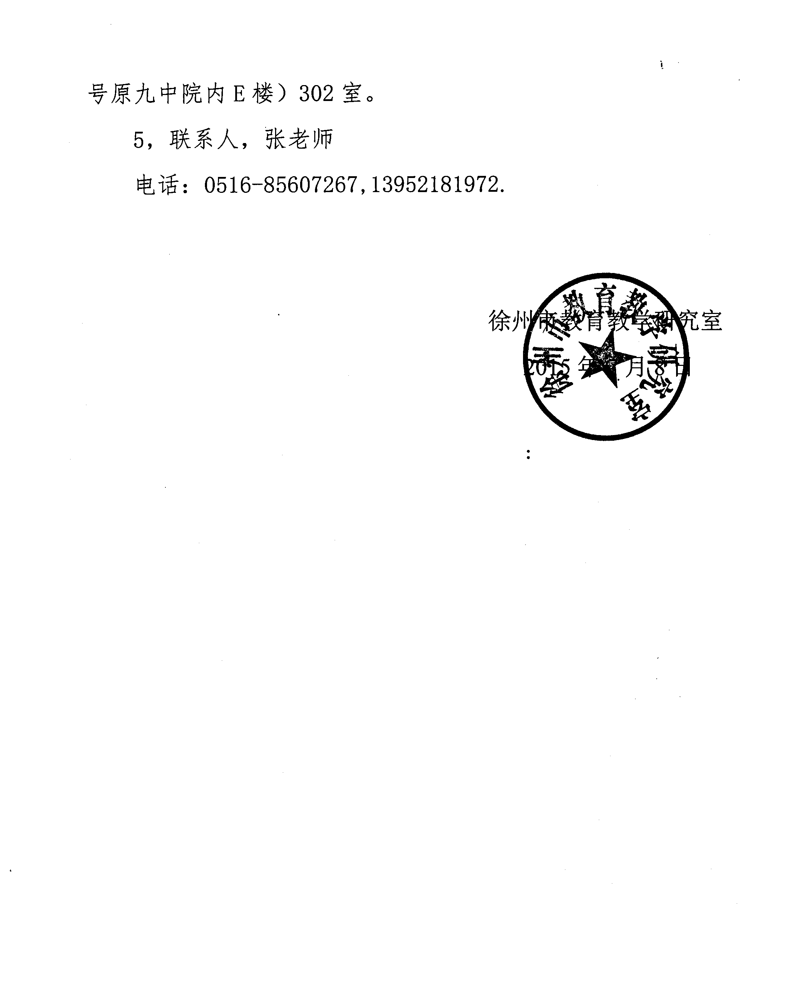

附件1：
关于举办纪念抗日战争胜利70周年
“洋河杯”书法篆刻展的通知
各会员单位：
2015年，是中国人民抗日战争暨世界反法西斯战争胜利70周年纪念日。为纪念这场伟大胜利，进一步弘扬民族精神，凝聚民族力量，增强民族自尊心、自信心和自豪感，推进爱国主义教育，激励和动员全省教育系统人员更加奋发有为地为实现中华民族伟大复兴的中国梦、建设美好江苏而奋斗，在中国教育书画协会支持下，江苏省教育书法协会决定举办“纪念抗日战争胜利70周年‘洋河杯’书法篆刻展”。现将本次展览的有关事项通知如下。
一、展览主题：参展作品应以弘扬爱国主义为核心的伟大民族精神为主题，着力宣传中国人民抗日战争胜利的伟大历史意义，缅怀抗日英烈与同胞,充分表达教育系统书法爱好者通过书法篆刻艺术形式继承革命传统，热爱祖国、热爱人民的真挚情感。
二、主办单位：江苏省教育书法协会
三、支持单位：中国教育书画协会
四、协办单位：江苏洋河酒厂股份有限公司
江苏省城市规划设计研究院
南京江宁广电网络有限责任公司
五、评审委员会：中国书法家协会、江苏省书法家协会资深专家组成
六、展览日期：2015年9月1日至9月5日
七、展览地点：南京艺术学院美术馆
八、开幕式：邀请参加过抗战的老将军、老战士、省市领导和相关部门负责人以及获奖作者参加开幕式,并向参加过抗战的老将军、老战士敬献书法作品。
九、评选与评奖：评委会从征集作品中评出一等奖5名，二等奖10名，三等奖50名，入展作品120名，与特邀作品一起编辑出版《纪念抗日战争胜利70周年“洋河杯”书法篆刻展作品集》，特邀作品不参加评奖。对获奖者颁发证书和奖金，入展作者获作品集一本，并可成为省教育书协会员。
作品奖金设置为：一等奖8000元、二等奖4000元、三等奖2000元。
十、作品归属：除获奖作品外，入展作品、未入展作品原则上不退稿。主办单位对参展作品有展览、研究、摄影、录像、出版及其他宣传权。
十一、征稿范围：特邀党和国家领导人及全国著名书法家创作作品参展；邀请兄弟省、市教育书协选送作品参展；在省、市、县（市、区）教育行政部门及直属事业单位干部职工中、全省各级各类学校师生和分管教育的各级领导中征集作品。
十二、作品要求：
1.作品内容要求思想正确，贴近主题。书体不限（只限软笔书法作品），草书、篆书另附释文。
2.作品尺寸不超过六尺整张，一律竖式。务必在作品背面右下角用铅笔楷书注明作者真实姓名、身份证号码、通讯地址、电话、邮编、作品名称、尺寸、书体，不得漏项。篆刻作品寄印稿8—12方，附释文和2个以上边款，贴在大于4尺三开（含三开）的宣纸印屏上。
3.作品不需装裱，不要过度拼接。
4.收件时间：2015年7月20日—2015年7月31日。
十三、送件方式：
1.请各市、县（区）教育局（教育书协）对本市、县（区）所征集的作品进行初评，在初评基础上选送优秀作品参加全省评审。
2.高等学校以学校为单位，在初评的基础上，选送优秀作品参加全省评审。
3.各市、县（区）、各高校推荐选送的作品请附汇总名单，同时报送电子版汇总名单。
十四、收件地址：江苏省南京市北京西路77号江苏省教育书法协会秘书处
联系人：胡相峰、王延智
电话：025-83758529、15850588521
E-mail:798270801@qq.com
邮编：210024
附件:纪念抗日战争胜利70周年“洋河杯”书法篆刻展推荐选送作品汇总表
江苏省教育书法协会
2015年6月26日

附件
纪念抗日战争胜利70周年“洋河杯”书法篆刻展推荐选送作品汇总表
推荐选送单位：_______________________________________
序号 | 作品名称 | 作 者 | 工作单位 | 联系方式 | 备注

